第5章 Java网络（一）

本章目标
- 了解网络基础知识
- 掌握Java网络编程基本支持
- 掌握TCP协议的网络开发

本章单词：
internet__________________________ net_____________________________
address___________________________ URL_____________________________
encoder___________________________ decoder_________________________
socket____________________________ server__________________________
accept____________________________ port____________________________
5.1 网络编程基础知识
时至今日，计算机网络缩短了人们之间的距离，把“地球村“变为现实。网络应用已经成为计算机领域最广泛的应用。本章和下一章将主要学习Java语言中对网络通信的支持，通过这些网络相关的包的使用，Java程序可以非常方便的向远程资源发送GET、POST请求，访问互联网上的HTTP服务，FTP服务等等，并可以直接取得互联网上的远程资源。
本章将先简要介绍计算机网络的基础知识，包括IP地址，端口等概念，这些知识是网络编程的基础。随后将介绍InetAddress、URLEncoder、URLDecoder、URL和URLConnection等网络工具类，并主要介绍使用URLConnection发送请求，访问远程资源等操作。
本章重点将会介绍Java提供的TCP网络通信支持，包括如何使用ServerSocket建立TCP服务器，利用Socket建立TCP客户端。客户端的Socket连接到服务器端的ServerSocket建立通信之后，双方就可以使用IO流进行通信。
5.1.1 网络基础知识
所谓计算机网络，就是把分布在不同地理区域的计算机与专门的外部设备用通信线路连接成一个规模大，功能强的网络系统，就构成了计算机网络。
计算机网络是现代通信技术与计算机技术相结合的产物，计算机网络可以提供下面一些主要功能：
- 资源共享
- 信息传输与集中处理
- 均衡负荷与分布处理
- 综合信息服务
通过计算机网络可以向全社会提供各种经济信息、科研情报和咨询服务。其中，国际互联网Internet上的WWW(World Wide Web)服务就是一个最典型也是最成功的例子。实际上，今天的网络承载绝大部分企业的运转，一个大型的、全球性的企业或组织的日常工作流程都是建立在互联网基础之上的。

计算机网络的品种很多，根据各种不同的分类原则，可以得到各种不同类型的计算机网络。分类方式主要有以下几种：
- 按地域范围：
局域网（LAN）:通常在几千米的范围内互联在一起的计算机和网络设备，可以包
含一个或多个子网。
城域网（MAN）:通常由城市范围内互相连接在一起的多个局域网构成。
广域网（WAN）:通常由相距较远的局域网和城域网互联构成，一般除了计算机设
备，还要涉及一些电信通讯方式。Internet就是目前世界上最大
的广域网。
- 按拓扑结构：
星型网络、总线网络、环线网络、树型网络、星型环线网络等。
- 按传输介质：
双绞线网、同轴电缆网、光纤网、卫星网等。

计算机网络中实现通信必须有一些约定，即通信协议。对速率、传输代码、代码结构、传输控制步骤、出错控制等制定标准。为了使两个节点之间能进行对话，必须在它们之间建立通信标准，使彼此之间能进行信息交换。
计算机网络接口主要包含两部分：一是硬件部分（例如：网卡、网线、路由器等），功能是实现网络节点间的信息传送；二是软件部分（例如：TCP/IP,UDP等协议），功能是规定双方进行通信的协议约定。
计算机网络协议通常由三部分组成：一是语义部分，用于决定双方对话的类型；二是语法部分，用于决定双方对话的格式；三是变换规则，用于决定通信双方的应答关系。
由于世界上大型计算机厂商推出各自不同的网络体系结构，影响了网络通信的统一性。因此国际标准化组织ISO与1978年提出“开放系统互连参考模型“，即著名的OSI(Open System Interconnection)。
OSI模型力求将网络简化，并以模块化的方式来设计网络，下图5-1的左边部分显示了OSI模型的推荐分层：
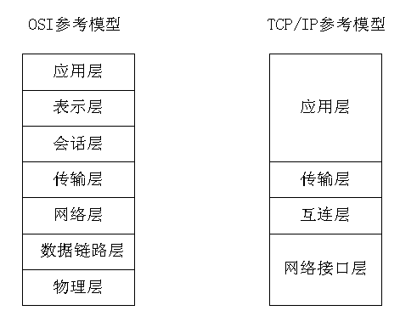
图5-1 OSI与TCP/IP参考模型
从上图5-1中我们可以看出OSI模型可以分为七层，但OSI模型并没有提供一个可以实现的方法，而是描述了一些概念，用来协调进程间通信标准的制定。即OSI模型不是一个可以实际使用的标准，而是在制定标准时所使用的概念性框架，现代网络通信所使用的实际标准通常是TCP/IP模型，间上图5-1右边部分。
TCP/IP模型实际上是OSI模型的一个浓缩版本，它只有四个层次：
1.应用层
2.传输层
3.网络层
4.网络接口层
与OSI功能相比：
应用层对应着OSI的 应用层 表示层 会话层
传输层对应着OSI的传输层
网络层对应着OSI的互联层
网络接口层对应着OSI的数据链路层和物理层
其中IP（Internet Protocol）协议是一种非常重要的协议，又称为互联网协议，是支持网间互联的数据报协议，它提供网间连接的完善功能，包括IP数据报规定互联网络范围内的地址格式。
经常与IP协议放在一起的还有TCP（Transmission Control Protocol）协议，即传输控制协议，它规定一种可靠的数据信息传递服务。虽然TCP和IP这两个协议功能不尽相同，也可以分开单独使用，但它们是在同一时期作为一个协议来设计的，并且功能上也是互补的，因此实际使用中常常把这两个协议统称为TCP/IP协议。TCP/IP协议最早出现在UNIX操作系统中，现在几乎所有的操作系统都支持TCP/IP协议，因此TCP/IP协议也是Internet中最常用的基础协议。
5.1.2 IP地址和端口号
IP地址用于唯一标识网络中的一个通信实体，这个通信实体可以是一台计算机，也可以是一部手机，甚至是一台打印机等等。只要是在基于IP协议的网络中传输的数据包，都必须使用IP地址来进行标识。
如同我们写一封信，要标明收信人的通信地址和发信人的地址，邮局工作人员通过这些地址来确定邮件的去向。类似的过程也发生在计算机网络里，每个被传递的数据包也要包括一个源IP地址和一个目标IP地址，当该数据包在网络中进行传输时，网络设备会将这个数据包从源通信实体送往指定的目标通信实体。
IP地址是一个32位的二进制数，通常被分割为4个“8位二进制数”（也就是4个字节）。IP地址通常用“点分十进制”表示成（a.b.c.d）的形式，其中，a,b,c,d都是0~255之间的十进制整数。例：点分十进IP地址（100.4.5.6），实际上是32位二进制数（01100100.00000100.00000101.00000110）。
所有的IP地址都由国际组织NIC（Network Information Center）负责统一分配，目前全世界共有三个这样的网络信息中心。
- InterNIC：负责美国及其他地区；
- ENIC：负责欧洲地区；
- APNIC：负责亚太地区。
我国申请IP地址要通过APNIC，APNIC的总部设在澳大利亚布里斯班。申请时要考虑申请哪一类的IP地址，然后向国内的代理机构提出（1998年，APNIC从原先位于东京的总部搬迁到澳大利亚布里斯班）。
最初设计互联网络时，为了便于寻址以及层次化构造网络，每个IP地址包括两个标识码（ID），即网络ID和主机ID。同一个物理网络上的所有主机都使用同一个网络ID，网络上的一个主机（包括网络上工作站，服务器和路由器等）有一个主机ID与其对应。Internet委员会定义了5种IP地址类型以适合不同容量的网络，即A类~E类。
其中A、B、C三类（如下列表）由InternetNIC在全球范围内统一分配，D、E类为特殊地址。
- A类：10.0.0.1 ～ 126.255.255.255
- B类：128.1.0.0 ～ 191.255.255.255
- C类：192.0.1.1 ～ 233.255.255.255
特殊的网址
以“lll0”开始的地址都叫多点广播地址。因此，任何第一个字节大于223小于240的IP地址(范围224.0.0.1-239.255.255.254)是多点广播地址；
每一个字节都为0的地址（“0.0.0.0”）对应于当前主机；
IP地址中的每一个字节都为1的IP地址（“255．255．255．255”）是当前子网的广播地址；
IP地址中凡是以“llll0”开头的E类IP地址都保留用于将来和实验使用。
IP地址中不能以十进制“127”作为开头，该类地址中数字127．0．0．1到127．1．1．1用于回路测试，如：127.0.0.1可以代表本机IP地址，用“http://127.0.0.1”就可以测试本机中配置的Web服务器。
网络ID的第一个6位组也不能全置为“0”，全“0”表示本地网络。

IP地址可以唯一地确定网络上的一个通信实体，但一个通信实体可以有多个通信程序同时提供网络服务，此时还需要使用端口号。我们可以把IP地址理解为一个人所在地方的地址，包括街道和门牌号，但仅有这个地址还是找不到这个人，还需要他所在的房间号才可以找到他。因此我们可以把计算机上运行的网络程序理解成一个人，可能有多个人的地址是一样的（类似IP地址），但房间号不同（类似端口号）。通过计算机网络发送数据的时候，必须明确指定目的地的IP地址和端口号，这样才能将数据送给该IP地址和端口所对应的程序。
TCP与UDP段结构中端口地址都是16比特，可以有在0---65535范围内的端口号。对于这65536个端口号有以下的使用规定：
（1）端口号小于256的定义为常用端口，服务器一般都是通过常用端口号来识别的。例如：HTTP协议的端口号是80，FTP协议的端口号是21。任何TCP/IP实现所提供的服务都用1---1023之间的端口号，是由IANA来管理的；
（2）客户端只需保证该端口号在本机上是惟一的就可以了。客户端口号因存在时间很短暂又称临时端口号；
（3）大多数TCP/IP实现给临时端口号分配1024---5000之间的端口号。大于5000的端口号是为其他服务器预留的。
5.2 Java中的基本网络支持
Java为网络支持提供了java.net包，该包下的URL和URLConnection等类提供了以编程方式访问Web服务的功能，而URLEncoder和URLDecoder则提供普通字符串和application/x-www-form-urlencoded MIME字符串互相转换的功能。
5.2.1 使用InetAddress
Java提供了InetAddress类代表IP地址，InetAddress类还有两个子类：Inet4Address代表IPv4（Internet Protocol version 4）地址、Inet6Address代表IPv6地址。
InetAddress类没有提供公共构造方法，可以通过以下几个静态方法来获取InetAddress的实例：
- getByName(String host);
在给定主机名的情况下确定主机的IP地址。
- getAllByName(String host);
在给定主机名的情况下，根据系统配置的DNS(域名服务)返回其多个IP地址组成的数组。
- getLocalHost();
返回本地主机IP地址。
例5-1：TestInetAddress1.java
package example5_1;

import java.net.InetAddress;
import java.net.UnknownHostException;

public class TestInetAddress1 {
public static void main(String[] args) {

try {
System.out.println("在给定主机名的情况下确定主机的IP地址：");
InetAddress address1 = InetAddress.getByName("www.baidu.com");
System.out.println( address1.getHostAddress() );

System.out.println("在给定主机名的情况下确定主机的IP地址：");
InetAddress[] address2 = InetAddress.getAllByName("www.baidu.com");
for(InetAddress address : address2) {
System.out.println( address.getHostAddress() );
}

System.out.println("返回本地主机IP地址：");
InetAddress address3 = InetAddress.getLocalHost();
System.out.println( address3.getHostAddress() );

} catch (UnknownHostException e) {
e.printStackTrace();
}

}
}
以上示例运行效果如下图：
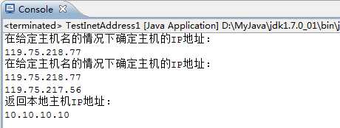
图5-2 示例5-1运行效果
InetAddress的主要用途是根据域名得到服务器的IP地址，该类本身没有提供太多功能，但它是网络通信的基础，我们后面介绍中将大量使用该类。

5.2.2 使用URL和URLConnection
URL(Uniform Resource Locator)对象代表统一资源定位器，它是指向互联网资源的“引用”。资源可以是简单的文件或目录，也可以是对更为复杂的对象引用，例如对数据库或搜索引擎的查询。通常情况而言，URL可以由协议名、主机、端口和资源组成。即满足如下格式：
protocol://host:port/resourceName
例如如下的URL地址：
http://127.0.0.1:8080/myweb/index.jsp
URL类提供了多个构造方法用于创建URL对象，一旦获得了URL对象之后，可以调用以下的方法来访问该URL对应的资源：
- String getProtocol() 获得此URL的协议名称
- String getHost() 获得此URL的主机名
- int getPort() 获得此URL的端口号
- String getPath() 获得此URL的资源路径部分
- String getFile() 获得此URL的资源名部分
- String getQuery()获得此URL的查询字符串部分
- InputStream openStream() 打开与此URL的连接，并返回一个用于读取该URL资源的
字节输入流
- URLConnection openConnection() 返回一个URLConnection对象，它表示到URL所引
用的远程对象的连接。
下面我们来看一个使用URL请求一个网页的例子：
例5-2：TestURL1.java
package example5_3;

import java.io.BufferedReader;
import java.io.IOException;
import java.io.InputStream;
import java.io.InputStreamReader;
import java.net.MalformedURLException;
import java.net.URL;

public class TestURL1 {
public static void main(String[] args) {
BufferedReader br = null;
try {
//创建一个指向百度首页的URL
URL url = new URL("http://www.baidu.com");

//获取一个用来读取该URL的字节输入流
InputStream is = url.openStream();

//将该字节输入流套接上字节字符桥接转换流
InputStreamReader isr = new InputStreamReader(is);
//将字节字符桥接转换流封装成缓冲字符输入流
br = new BufferedReader(isr);

//循环读取输出百度首页的内容
String line = br.readLine();
while(line!=null) {
System.out.println(line);
line = br.readLine();
}

} catch (MalformedURLException e) {
e.printStackTrace();
} catch (IOException e) {
e.printStackTrace();
} finally {
try {
br.close();
} catch (IOException e) {
e.printStackTrace();
}
}
}
}
以上示例运行效果如下图，我们可以看到读取到了百度的首页内容：
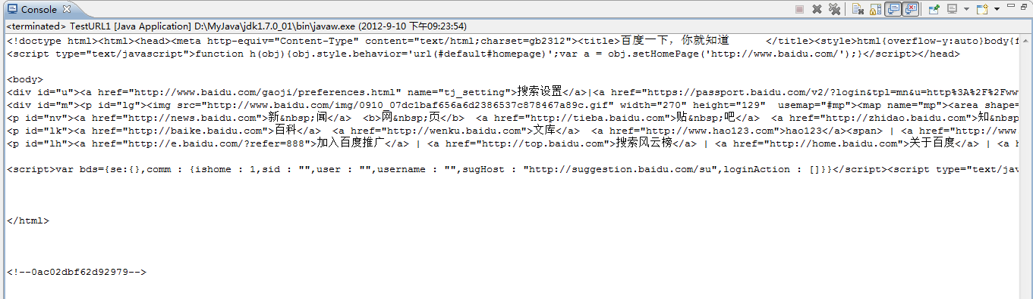
图5-3 示例5-2运行效果
下面我们再来介绍一下URLConnection类的使用，URL的openConnection()方法将返回一个URLConnection对象，该对象表示应用程序和URL之间的通信链接。程序可以通过URLConnection对象向该URL发送请求、读取URL引用的资源。下面我们来看一个通过URLConnection请求百度搜索“Java编程思想”这个关键字结果的示例：
例5-3：TestURLConnection1.java
package example5_3;

import java.io.BufferedReader;
import java.io.IOException;
import java.io.InputStreamReader;
import java.net.HttpURLConnection;
import java.net.MalformedURLException;
import java.net.URL;
import java.util.List;
import java.util.Map;

public class TestURLConnection1 {
public static void main(String[] args) {
BufferedReader br = null;
try {
//这是在百度搜索关键字“Java编程思想”的URL地址
URL url = new URL("http://www.baidu.com/s?ie=utf-8&bs=URLConnection+%E4%B9%B1%E7%A0%81&f=8" +
"&rsv_bp=1&rsv_spt=3&wd=Java%E7%BC%96%E7%A8%8B%E6%80%9D%E6%83%B3&rsv_sug3=6&rsv_sug4=812&rsv_sug1=3&inputT=5210");

//返回一个URLConnection对象，它表示到URL所引用的远程对象的连接
HttpURLConnection urlConn = (HttpURLConnection)url.openConnection();

//打开到此 URL 引用的资源的通信链接（如果尚未建立这样的连接）。相当于发出HTTP协议的GET请求
urlConn.connect();

//读取HTTP响应报头
Map<String, List<String>> headers = urlConn.getHeaderFields();
for(String key : headers.keySet()) {
System.out.print(key + "=");
for(String value : headers.get(key)) {
System.out.print(value + " ");
}
System.out.println();
}

//读取HTTP响应正文
br = new BufferedReader(
new InputStreamReader(urlConn.getInputStream(), "utf-8"));
String line;
int lineNo = 0;
while( (line=br.readLine())!=null ) {
System.out.println( ++lineNo + "\t" + line );
}

} catch (MalformedURLException e) {
e.printStackTrace();
} catch (IOException e) {
e.printStackTrace();
} finally {
try {
if(br!=null) {
br.close();
}
} catch (IOException e) {
e.printStackTrace();
}
}
}
}
以上示例的运行效果与直接在浏览器中打开百度搜索“Java编程思想”关键字返回的页面源文件相同，这样我们就可以运行这一点在程序中集成自动搜索甚至发送POST请求进行自动登录等操作。

5.2.3 使用URLEncoder和URLDecoder
URLEncoder和URLDecoder用于完成普通字符串和application/x-www-form-urlencoded MIME字符串之间的相互转换。下面我们先看一个在谷歌搜索中文的结果：
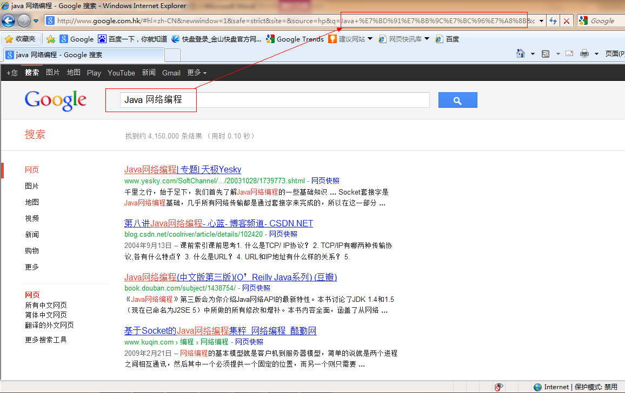
图5-4 application/x-www-form-urlencoded MIME字符串
从上图中我们能看出，我们输入的搜索关键字是“Java 网络编程”，但当URL中出现中文时，就变成了乱码，其实这不是乱码，这就是所谓的application/x-www-form-urlencoded MIME字符串。我们在进行网络编程的过程中可能需要将两种字符串格式相互转化。这就需要用到URLEncoder和URLDecoder类，请看下面示例：
例5-4：TestURLEncoderAndDecoder1.java
package example5_2;

import java.io.UnsupportedEncodingException;
import java.net.URLDecoder;
import java.net.URLEncoder;

public class TestURLEncoderAndDecoder1 {
public static void main(String[] args) {

try {
String word1 = URLEncoder.encode("Java 网络编程", "utf-8");
System.out.println(word1);

String word2 = URLDecoder.decode("Java+%E7%BD%91%E7%BB%9C%E7%BC%96%E7%A8%8B", "utf-8");
System.out.println(word2);

} catch (UnsupportedEncodingException e) {
e.printStackTrace();
}

}
}
该示例运行效果如下图，URLEncoder类的静态方法encode将普通字符串转换成application/x-www-form-urlencoded MIME字符串，URLDecoder类的静态方法decode进行相反的操作。
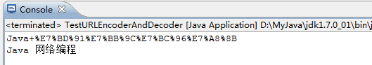
图5-5 示例5-4运行效果

5.3 基于TCP协议的网络编程
TCP/IP协议是一种可靠的网络协议，它在通信的两端各建立一个Socket（套接字），从而在通信的两端之间形成网络虚拟链路。一旦建立了虚拟的网络链路，两端的程序就可以通过使用Socket中获取的输入输出流来在网络链路上进行通信。Java对基于TCP/IP协议的网络通信提供了良好的封装，Java使用java.net.Socket类的对象来代表两端的通信接口（套接字，包含IP地址和端口号）。对于这种通信方式我们可以用如下图来理解。

通信实体B
通信实体B
Socket
Socket
虚拟链路
I/O
操作
I/O
操作
图5-6 Socket通信示意图
    - ServerSocket实现服务器端
从上图5-6看上去两个通信实体之间并没有服务器端、客户端之分，但那是两个通信实体之间已经建立了虚拟链路之后的示意图，在两个通信实体没有建立起虚拟链路之前，必须有一个通信实体先做出“主动姿态”，主动接收来自其它通信实体的连接请求。
Java中能够接受其它通信实体连接请求的类是java.net.ServerSocket，ServerSocket用于监听来自客户端的Socket连接，如果没有连接，它将一直处于等待状态。ServerSocket中有一个方法用来监听来自客户端的连接请求：
- Socket accept()：如果接收到一个客户端Socket的连接请求，该方法将返回一个与客户端Socket对应的Socket(如图5-6所示每个虚拟链路有两个Socket)，否则该方法将一直处于等待状态，线程也将阻塞。
为了创建ServerSocket对象，ServerSocket类提供了以下几个构造方法：
- ServerSocket(int port)
用指定的port端口来创建一个ServerSocket。该端口应该是一个有效的整数值：0～65535。必须注意的是该端口必须未被其它应用程序占用。
- ServerSocket(int port,int backlog)
增加一个用来指定请求等待队列长度的参数backlog，该参数的值必须是大于0的整数，如果参数小于等于0，则使用默认值。
- ServerSocket(int port,int backlog,InetAddress localAddr)
如果当前计算机有多个IP地址，可以使用localAddr这个参数来设置将ServerSocket绑定到指定的IP地址。
当ServerSocket使用完毕，应该调用ServerSocket的close()方法来关闭它。通常情况下，服务器不应该只接受一个客户端的连接请求，而应该不断的接收来自各个客户端的请求，所以Java程序中通常会使用循环不断的调用ServerSocket的accpet()方法。类似下面的代码结构：
//创建一个ServerSocket，用于监听客户端Socket的连接请求
ServerSocket ss = new ServerSocket(8888);
//使用循环不断的接收来自客户端的连接请求
while(true) {
//每当接收到一个来自客户端Socket的连接，服务器端也对应产生一个Socket
Socket s = ss.accpet();
//下面就可以使用Socket进行通信了
//…
}
    - Socket实现客户端
\ 前面介绍了服务器端，下面我们来看一看客户端，客户端通常可以使用java.net.Socket的构造方法来连接到指定的服务器，Socket类常用的构造方法有以下两个：
- Socket(InetAddress/String remoteAddress, int port)
创建连接到指定远程主机地址、远程端口的Socket，该构造方法没有指定本机的地址和端口号，默认使用本机的默认IP地址和操作系统动态分配的空闲端口号。
- Socket(InetAddress/String remoteAddress, int port, InetAddress localAddr, int localPort)
增加了两个参数指定本机的IP地址和使用的端口号，适用于本机有多个IP地址的情况。
上面两个构造方法中指定远程主机地址既可以使用InetAddress，也可以使用String格式的，比较简单的情况下直接使用String格式就可以了。类似下面的代码结构：
//创建连接到本机，8888端口的Socket
Socket s = new Socket(“127.0.0.1”, 8888);
//下面就可以使用Socket进行通信了
//…
当程序执行到上面实例化一个Socket对象时，就会连接到指定的服务器地址和端口号，让服务器端的ServerSocket的accept()方法继续向下执行，于是服务器和客户端就产生了一对互相连接的Socket。
当客户端和服务器产生了对应的Socket之后，就进入到了如图5-6所示的状态，此时两端的程序可以各自使用自己的Socket进行通信，Socket提供了如下两个方法来获取输入流和输出流：
- InputStream getInputStream()
返回该Socket对象对应的输入流，让程序可以通过该输入流从Socket中读取数据。
- OutputStream getOutputStream()
返回该Socket对象对应的输出流，让程序可以通过该输出流向Socket中写入数据。
值得注意的是，客户端的输出流连接着客户端的输入流，客户端的输入流连接着服务器端的输出流，这样通信的数据就会从服务器端输出到达客户端，也可以从客户端输出到达服务器端。通常情况下为了使用方便，我们会将这两个基本的字节流套接成我们可以比较方便使用的其它流类。
下面的示例中，我们来看一个简单的服务器端和客户端通信的例子：
例5-5：TestServerSocket1.java和TestSocket1.java
package example5_4;

import java.io.IOException;
import java.io.OutputStream;
import java.io.PrintWriter;
import java.net.ServerSocket;
import java.net.Socket;
import java.text.SimpleDateFormat;
import java.util.Date;

public class TestServerSocket1 {
public static void main(String[] args) {
try {
//创建一个ServerSocket用来接受客户端的连接
ServerSocket ss = new ServerSocket(8888);

//使用循环不断接受来自客户端的连接
while(true) {
//每当收到一个客户端Socket的连接请求，服务器端也产生一个对应的Socket
Socket s = ss.accept();

//将Socket中的输出流封装成一个PrintWriter方便输出字符串
OutputStream os = s.getOutputStream();
PrintWriter pw = new PrintWriter(os, true);

//向客户端输出服务器的系统时间
Date now = new Date();
SimpleDateFormat sdf = new SimpleDateFormat("yyyy-MM-dd E HH:mm:ss");
pw.println(sdf.format(now));

//关闭输出流和Socket（相当于服务器端主动终止连接）
pw.close();
s.close();
}

} catch (IOException e) {
e.printStackTrace();
}
}
}

package example5_4;

import java.io.BufferedReader;
import java.io.IOException;
import java.io.InputStream;
import java.io.InputStreamReader;
import java.net.Socket;
import java.net.UnknownHostException;

public class TestSocket1 {
public static void main(String[] args) {
try {
//连接到本机的8888端口
Socket s = new Socket("127.0.0.1", 8888);

//将输入流封装成BufferedReader，方便读取一行字符串数据
InputStream is = s.getInputStream();
BufferedReader br = new BufferedReader( new InputStreamReader(is) );

//读取并输出来自服务器端的数据
String line = br.readLine();
System.out.println("来自服务器的数据：" + line);

//关闭输入流和Socket
br.close();
s.close();

} catch (UnknownHostException e) {
e.printStackTrace();
} catch (IOException e) {
e.printStackTrace();
}
}
}

先运行上面的TestServerSocket1类，将看到服务器端一直处于等待状态，再运行TestSocket1类，此时将看到客户端输出服务器端的日期时间，这表明客户端和服务器通信成功。效果如下图：
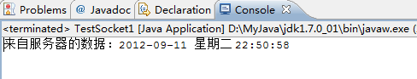
图5-7 示例5-5运行效果图
本章总结
- 网络通信的标准协议是TCP/IP协议。
- 可以使用URL和URLConnection方便的获取网络资源。
- 网络通信的主机要互相连接需要IP地址和端口号。
- ServerSocket和Socket类可以用来构建基于TCP/IP协议的网络程序。

作业
一、选择题
- Java…..( )。
A．1991 B．1992
C．1993 D．1994

二、简单题
- Java开发工具叫什么名字？
- Java。。。？

第1章 Java语言简介
目标：
- 掌握
第一部分 指导(分钟)
指导1：
标题。
问题：

分析：

参考实现：

运行结果：
络技术刚刚兴起的时候我们的网页仅仅只有文本内容，非常枯燥。看看今天的网页可以说是丰富多彩，主要的区别之一就在于今天的网页有了图像。所以图像在网页设计中是非常重要的。
指导2：
络技术刚刚兴起的时候我们的网页仅仅只有文本内容，非常枯燥。看看今天的网页可以说是丰富多彩，主要的区别之一就在于今天的网页有了图像。所以图像在网页设计中是非常重要的。
第二部分 练习(分钟)
练习1：
络技术刚刚兴起的时候我们的网页仅仅只有文本内容，非常枯燥。看看今天的网页可以说是丰富多彩，主要的区别之一就在于今天的网页有了图像。所以图像在网页设计中是非常重要的。
练习2：
络技术刚刚兴起的时候我们的网页仅仅只有文本内容，非常枯燥。看看今天的网页可以说是丰富多彩，主要的区别之一就在于今天的网页有了图像。所以图像在网页设计中是非常重要的。
第三部分 扩展
扩展1：
络技术刚刚兴起的时候我们的网页仅仅只有文本内容，非常枯燥。看看今天的网页可以说是丰富多彩，主要的区别之一就在于今天的网页有了图像。所以图像在网页设计中是非常重要的。
扩展2：
络技术刚刚兴起的时候我们的网页仅仅只有文本内容，非常枯燥。看看今天的网页可以说是丰富多彩，主要的区别之一就在于今天的网页有了图像。所以图像在网页设计中是非常重要的。
第四部分 作业
- Aaaa
- 发发

